


עידו נעמן-315396366
מנחה - אלון גל
cHATBOX

תוכן עניינים
מבוא 2
רשימה של הפיצ'רים של התוכנה (מה התוכנה יודעת לעשות?) 3
הוראות התקנה 4
מדריך למשתמש 5
הרצת הצ'אט 5
מסך ההתחברות 5
בחירת חדרים 6
מסך הצ'אט 9
חסימת משתמש רגיל 15
התחברות 16
דף הבית 17
ניהול צ'אט 18
Database 19
משתמשים 20
חדרים 21
מינוי מנהלים 22
קבצים 23
הוספת חדר 24
מידע כללי על הצ'אט 25
מנהלים 25
קבצים 27
DATABASE 28
הצפנה 28
אבטחה 29
אתר 30
ארכיטקטורה 33
לקוח 33
שרת 33
פרוטוקול תקשורת 34
רכיבי המערכת 35
ספריות חיצונית 35
Logger 36
MIC OBJECT 38
MESSAGES OBJECT 39
USER OBJECT 45
Users OBJECT 46
ROOM OBJECT 47
Rooms OBJECT 49
File OBJECT 50
Files OBJECT 51
SERVER OBJECT 52
CLIENT OBJECT 58
ChooseRoomWindow OBJECT 61
loginWindow OBJECT 63
TorandoWeb OBJECT 64
Database OBJECT 66
ChatWindow OBJECT 67
הודעות פרוטוקול 71
הודעה להתחברות 72
הודעה להרשמה 72
הודעה לבחירת חדר 73
הודעה לשליחת הודעה 73
הודעה ליציאה מחדר 74
הודעה לבקשת רשימת חדרים 74
הודעה ליציאה 75
הודעה לסילוק משתמש מחדר על ידי מנהל 76
הודעה להשתקת משתמש בחדר על ידי מנהל 76
הודעה לשליחת הודעה פרטית ממשתמש אחד לשני 77
הודעה לביטול השתקת המשתמש בחדר על ידי מנהל 77
הודעה להוספת משתמש לקובץ המנהלים בחדר על ידי מנהל 78
הודעה לבקשת קובץ 78
הודעה לשליחת גודל הקובץ 79
הודעה לשליחת קובץ 79
הודעה לשגיאת התחברות 81
הודעה להצלחת התחברות 81
הודעה להצלחת הרשמה 82
הודעה לאיסור שהייה באותו חדר פעמיים 82
הודעה לשליחת הודעה לקובץ 83
הודעה לשליחת קובץ 83
הודעה לשליחת שם קובץ ומזהה 84
הודעה לאישור שליחת קובץ 84
הודעה לשליחת זמן ההעברת קובץ 85
הודעה לאישור יציאה ללקוח 85
הודעה לרשימת חדרים 86
הודעה לרשימת משתמשים 86
הודעה לרשימת מנהלים 87
הודעה לסילוק משתמש מחדר על ידי מנהל 87
הודעה לשגיאת חדר 88
הודעה לרשימת חדרים של משתמש 88
הודעה לקבלת הודעה חדשה 89
הודעה לעדכון מצב חדר 89
הודעה לשליחת הודעה 90
מחקר 91
הצפנה 91
ממשק 91
תת-תהליכים 91
בעיות ופתרונות 92
מעבר מבין מסכים ב-GUI 92
שליחת קבצים 92
יציאה מהצ'אט במשך ההתחברות 93
"יציאה מלוכלכת" 93
בעיות פתוחות 94
סיכום 95

מבוא

הצ'אט יתנהל על ידי Sockets.
משתמש שרוצה להיות בצ'אט, צריך להירשם עם פרטים עליו.
לאחר מכן עליו להתחבר עם שם משתמש וסיסמא.
בצ'אט יש אפשרות להתכתב אחד עם השני בחדר מסוים ובו זמנית להיכנס לחדר אחר ולשוחח גם כן.
יש אפשרות לצאת מחדר ולהיכנס לחדר אחר ואפשרות לצאת מהצ'אט בכלל.
יש אפשרות לשליחת קבצים עד גודל של 150 מ"ב. אפשרות לכמה שיחות במקביל.
בצ'אט ישנם מספר אפשרויות:
1.העפת משתמש – מנהל יוכל להעיף משתמש.
2.השתקת משתמש – מנהל יוכל להשתיק משתמש וכל מה שיכתוב לא ייראה לאף אחד.
3.ביטול השתקת המשתמש - מנהל יכול לבטל את השתקת המשתמש וכל מה שהמשתמש יכתוב ייראה לכל חברי הצ'אט הנוכחים בחדר
4.מינוי מנהלים – מנהל יוכל למנות משתמש למנהל.
כל נתוני המשתמש יוצפנו בהצפנה מסוג מסוים.
בנוסף, לצ'אט יש אתר. באתר יש אפשרות להוספת חדר, מינוי מנהלים לכל החדרים, הורדת קבצים שנשלחו למשתמשים אחרים, סגירת הצ'אט והפעלתו מחדש, מחיקת הרשומות ב-Database, רשימת חדרים ורשימת משתמשים. רק למנהל הצ'אט הכללי של הצ'אט יש גישה לאתר, באמצעות התחברות לאתר. מי שלא מנהל ולא התחבר לאתר, האתר חסום בשבילו.
הצ'אט הוא יתרון למי שצריך לשלוח קבצים או לשוחח עם מישהו אחר מידית.
לנערים יש אפשרות לשליחת קבצים וגם כן לבעלי עסק אשר מכינים רשימות וצריכים להעביר אותם ממקום למקום רחוק. בתי ספר אשר רוצים לשלוח מבחן למשל לשם הדפסה בבית.

רשימה של הפיצ'רים של התוכנה (מה התוכנה יודעת לעשות?)

- תמיכה בהעברת קבצים עד 150 מגה.
- אפשרות שיחה במספר חדרים במקביל.
- פתיחת תיקיית הורדות הקבצים היכן שהקבצים שהועברו נמצאים.
- מנהל והיכולות שלו(העפה, מיוני משתמש למנהל, השתקה וביטול השתקה)
- אפשרויות שליטה על אופציות ניהוליות באתר ניהול.

הוראות התקנה

הפרויקט יכול להיות בכל תיקיה בכל שם כלשהו. הוא לא חייב להיות בכלל בתיקיה. פה המשתמש יכול לבחור איפה להשים את התוכנה. התשובה היא בכל מקום. על מנת להריץ את התכנית יש להתקין את הספריות: WXPython ו- Tornado. על מנת להריץ את התכנית בחלון הפקודות של ווינדוס, צריך לכתוב בחלון הפקודות "python 'filename.py'". כדי שהתכנית תרוץ במלואה, צריך להפעיל את הקבצים: ServerMain.py ו-ClientMain.py.

מדריך למשתמש

צ'אט

הרצת הצ'אט
על מנת להריץ את הצ'אט קודם כל צריך להפעיל את השרת. לאחר מכן צריך להריץ את הלקוח. ההרצה נעשית באמצעות חלון הפקודות של ווינודס. לאחר מכן מסך ההתחברות ייפתח.

מסך ההתחברות
כאשר משתמש פותח את התוכנה, זהו המסך הראשון שיופיע. אם המשתמש לא רשום, עליו להכניס שם משתמש וסיסמא וללחות על כפתור "הרשמה". אם המשתמש רשום, עליו לרשום שם משתמש וסיסמא וללחוץ על כפתור ההתחברות.

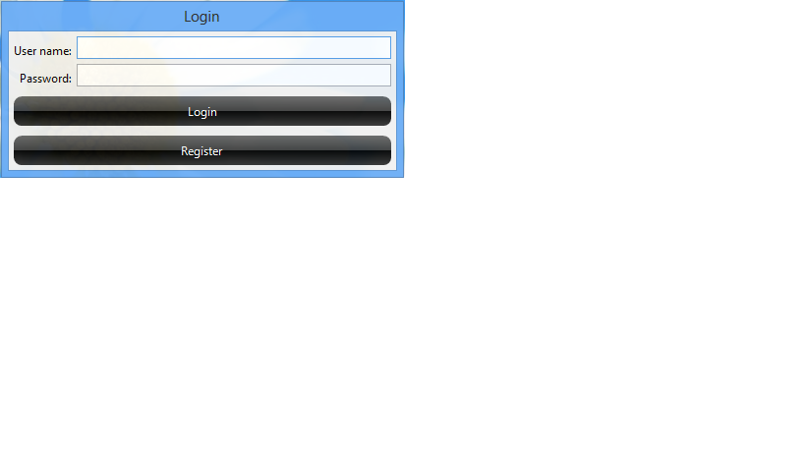

בחירת חדרים
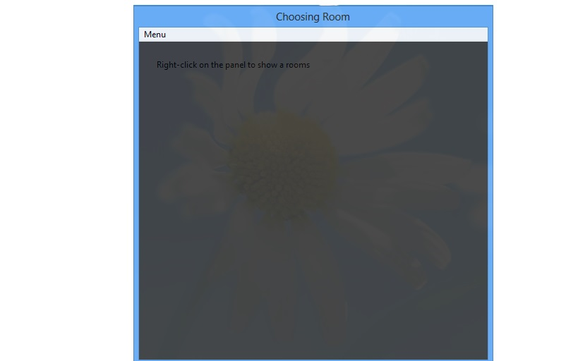

מסך בחירת החדרים. על המשתמש ללחוץ על הלחצן הימני של העכבר על מנת לראות את רשימת החדרים.

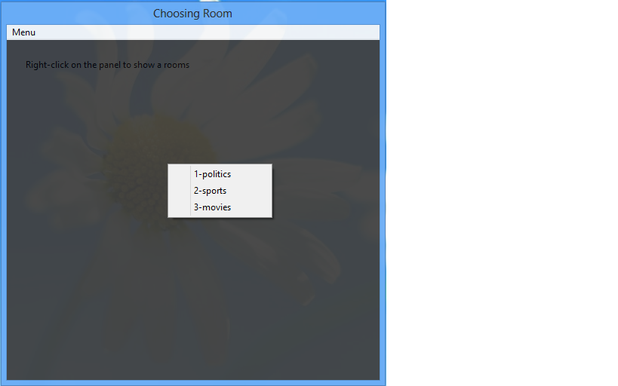
רשימת החדרים תיראה כך. על המשתמש להקליק על אחד מן השמות על מנת להיכנס לחדר שהוא רוצה

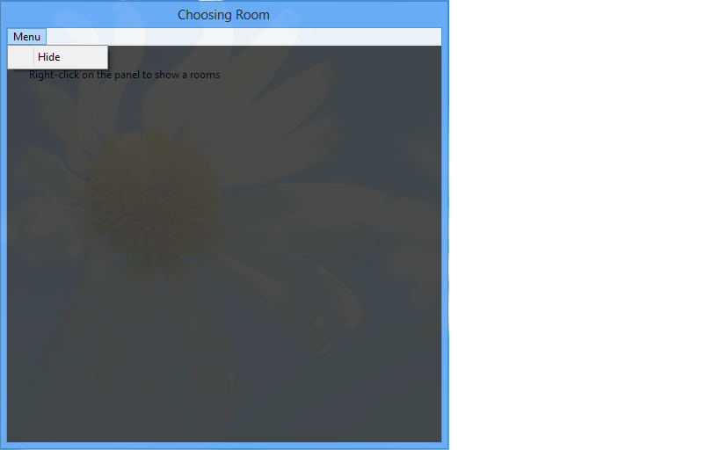
אם ברצון המשתמש לצאת מבחירת החדרים(אם הוא רצה להיכנס לחדר אחר בו זמנית שהוא נמצא בחדר אחד), הוא יכול ללחוץ על התפריט ומשם ללחוץ עם העכבר על האופציה הסתר. אופציה זו תסתיר את חלון בחירת החדרים כ"לא היה".

מסך הצ'אט
כאן יופיע מספר החדר אליו המשתמש מחובר ושם המשתמש שנוכח בשיחה.

מסך ההודעות. כאן יופיעו כל ההודעות אשר המשתמשים כתבו בשיחה.
מסך משתמשים. כאן יופיעו כל המשתמשים המחוברים לצ'אט בחדר הנוכחי.
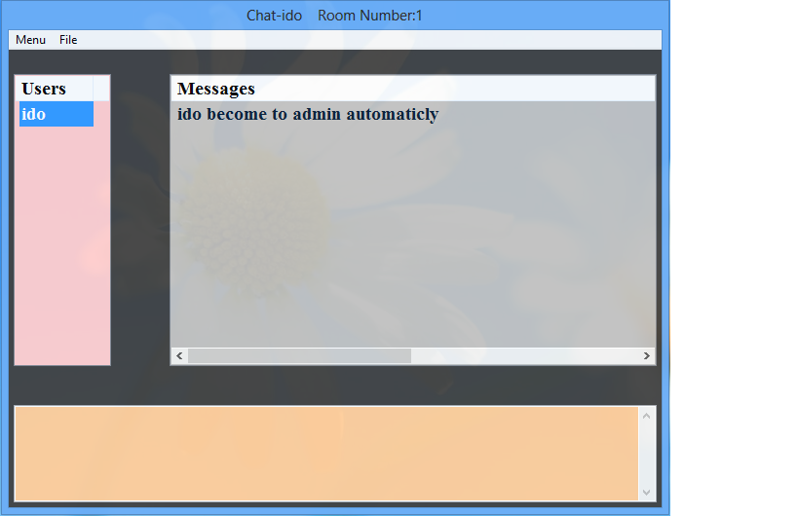
כאן המשתמש יקליד את מה שהוא רוצה להגיד בשיחה.

אפשרות ללכת לחדר אחר ולהישאר בחדר הנוכחי בו זמנית.

יציאה מהחדר. לאחר בחירה באפשרות זו, ייפתח מסך בחירת החדרים
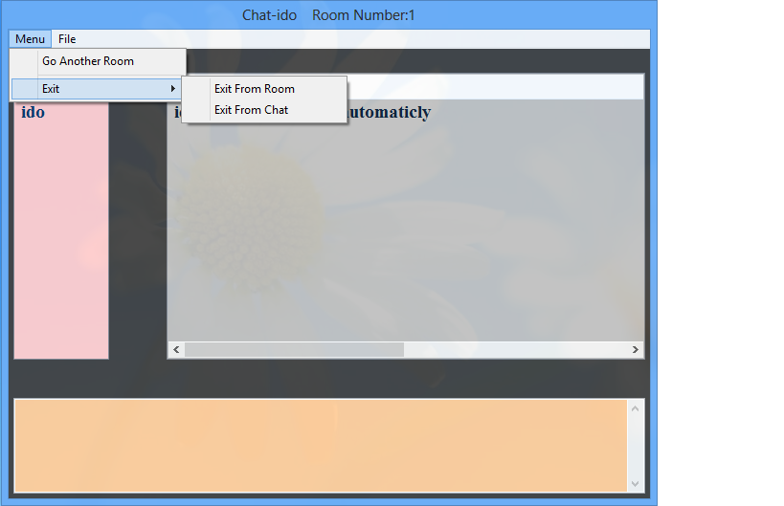
יציאה מהצ'אט. יוצא מהתוכנה לגמרי.

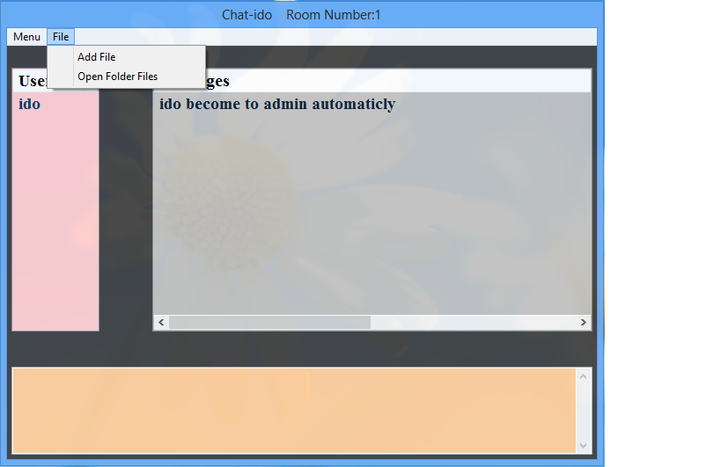
אפשרות לשליחת קובץ. בעת לחיצה על אפשרות זו, ייפתח חלון של בחירת קבצים.
אפשרות לפתיחת התיקייה אליה מורדים קבצי הצ'אט.

בעת לחיצה על שם משתמש בקליק ימני על העכבר, אם המשתמש מנהל, זה מה שיפתח לו .

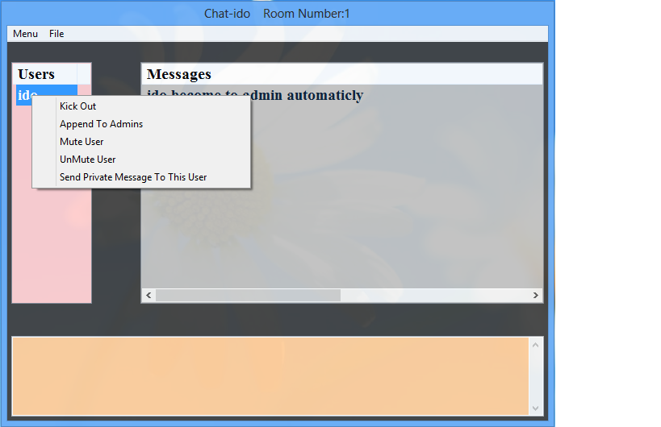
השתקת משתמש.(כל הודעה שיכתוב אף אחד בחדר לא יראה אותה).
ביטול השתקת משתמש.(כל הודעה שיכתוב כולם בחדר יראו אותה).
שליחת הודעה פרטית למשתמש(רק משתמש שנבחר יראה אותה).
מינוי משתמש למנהל.
העפת משתמש מהחדר.

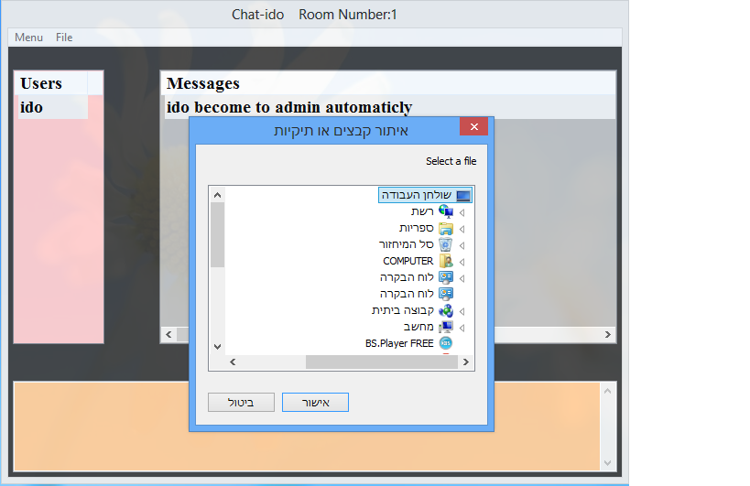
בעת לחיצה על הוספת קובץ אשר נמצאת בתפריט "קבצים", חלון זה ייפתח. על מנת לבחור קובץ המשתמש צריך בחור קובץ עם העכבר ולאחר מכן ללחוץ על "אישור".

כאשר משתמש שולח קובץ, הודעה על אודות הקובץ תישלח בחדר הנוכחי. על מנת להוריד את הקובץ, יש ללחוץ על שם הקובץ על ידי הלחצן הימני בעכבר. לאחר הלחיצה יוצג תפריט הורדות. אם המשתמש רוצה להוריד את הקובץ, עליו ללחוץ על "הורדה" על ידי העכבר.
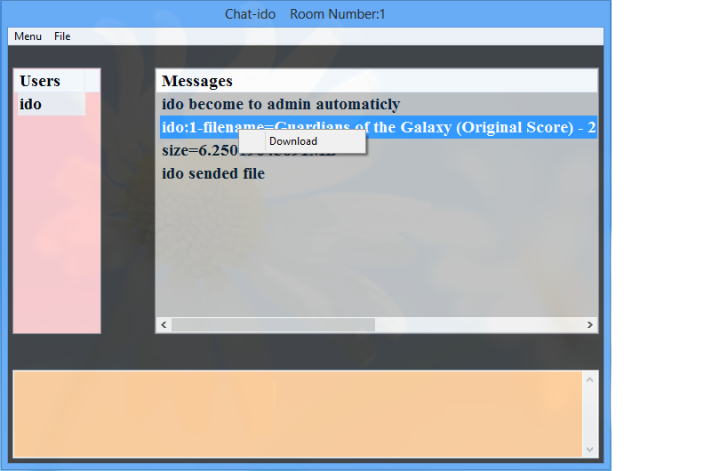

אתר

חסימת משתמש רגיל

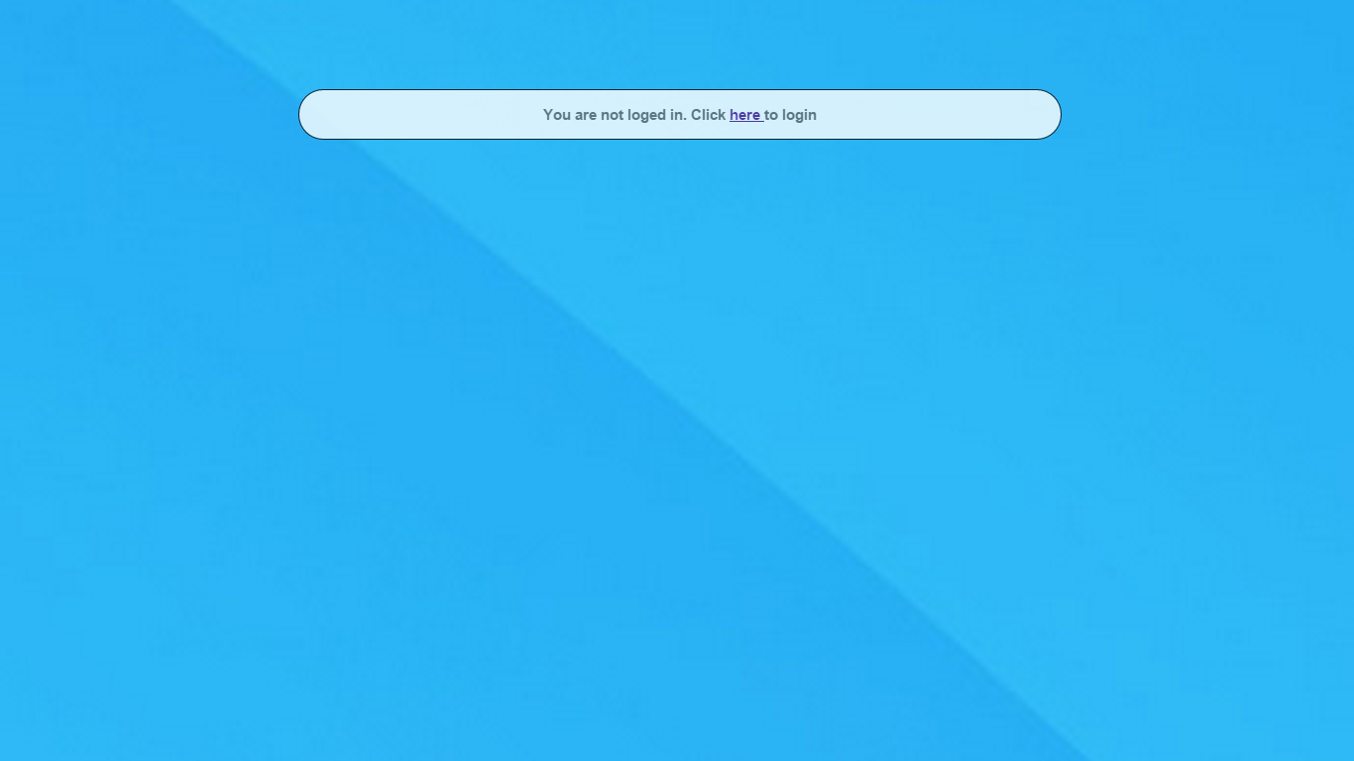

משתמש שאינו מנהל הצ'אט אין לו גישה לאתר הצ'אט. דף זה ימנע ממנו להיכנס לאתר. אם מנהל האתר מנסה להיכנס, עליו ללחוץ על כפתור "כאן" על מנת לעבור לדף ההתחברות.

התחברות

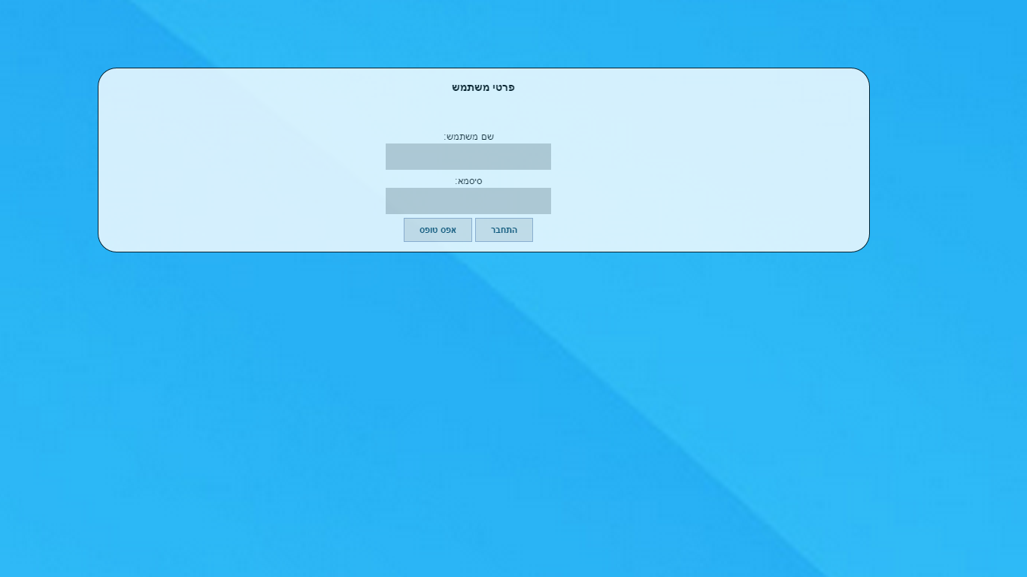
הקשת שם משתמש וסיסמא להתחברות. אם הפרטים מתאימים לפרטי מנהל הצ'אט אז המנהל נכנס לאתר.

דף הבית

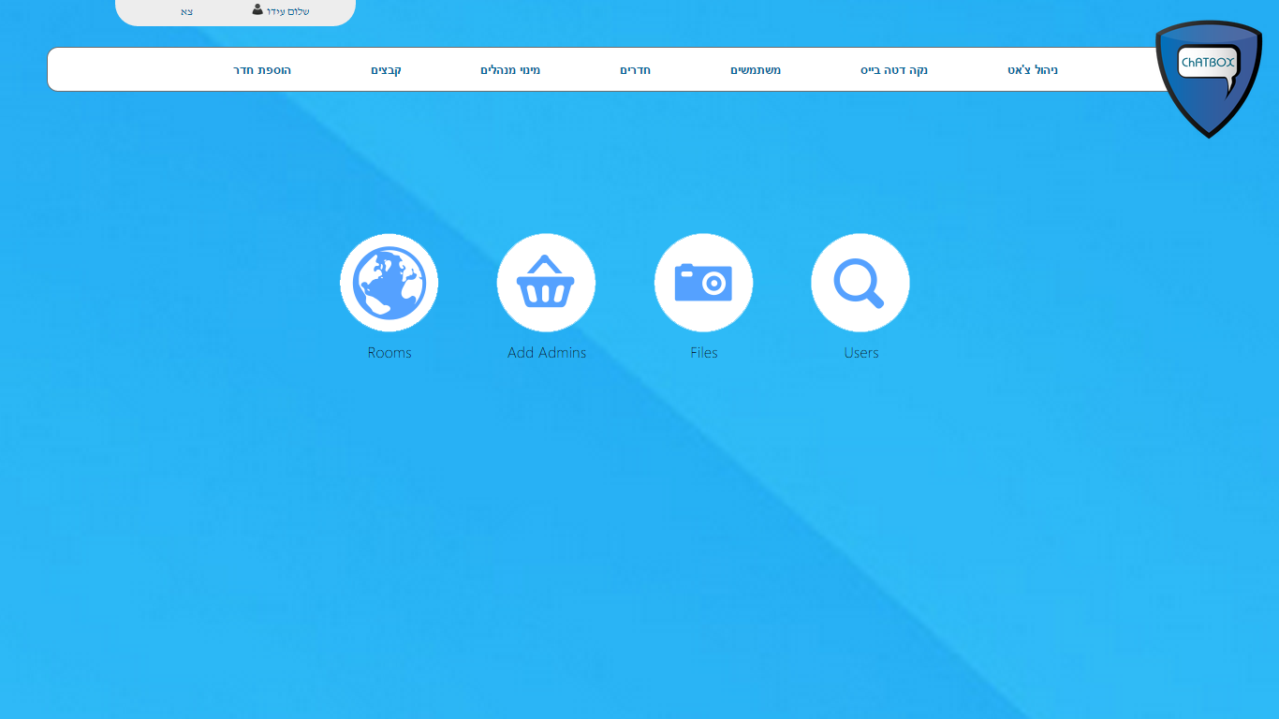

מעבר לדף הבית
יציאה מהאתר

ניהול צ'אט

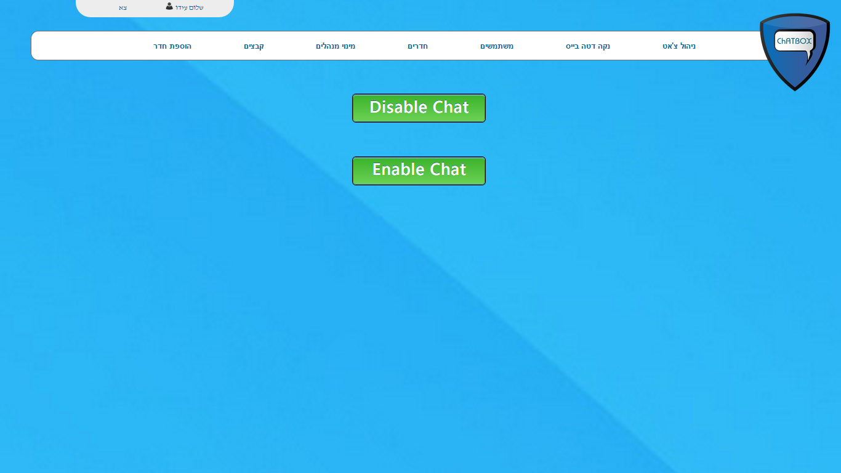

סגירת הצ'אט. אף משתמש לא יכול להתחבר לצ'אט.
פתיחת הצ'אט. כל משתמש יכול להתחבר לצ'אט.

Database

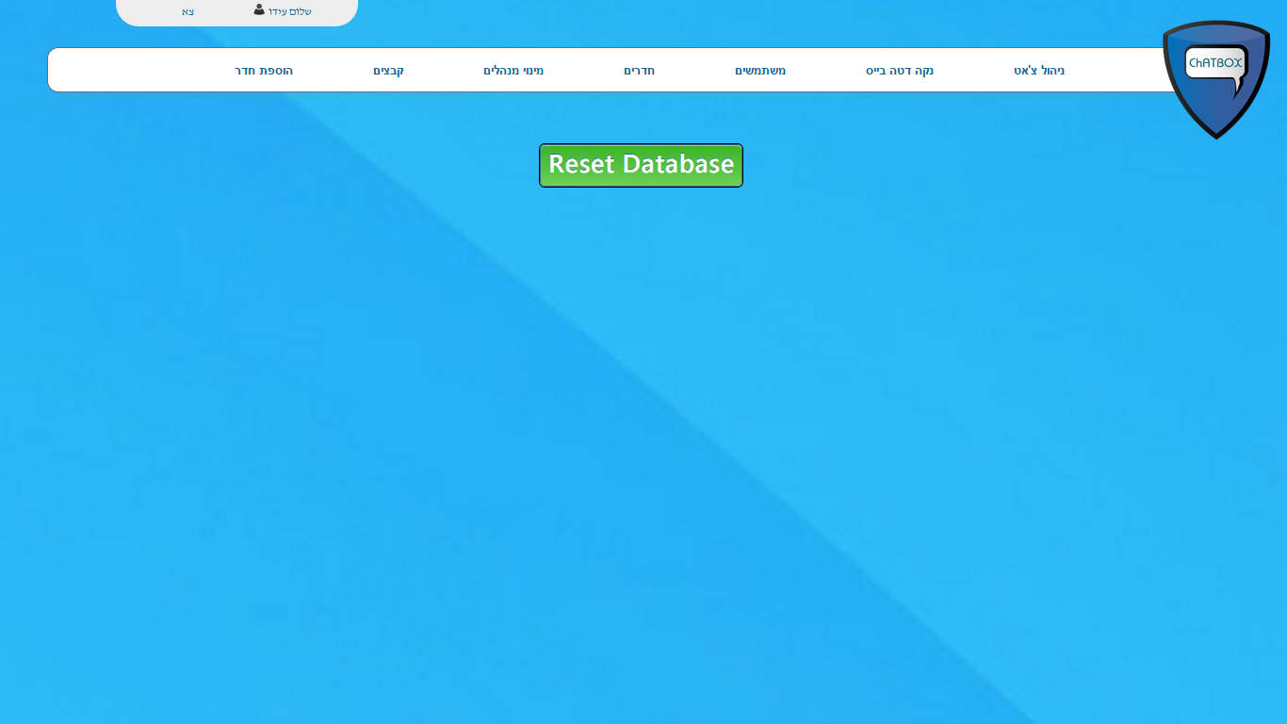

מאפס את ה-Database. כל המשתמשים שנרשמו, נמחקו.

משתמשים

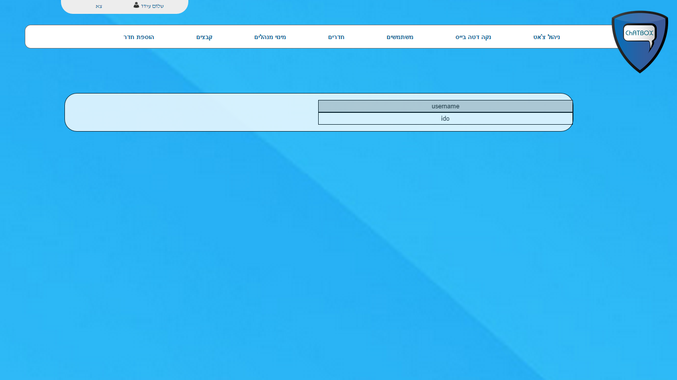

רשימת המשתמשים המחוברים לצ'אט.

חדרים

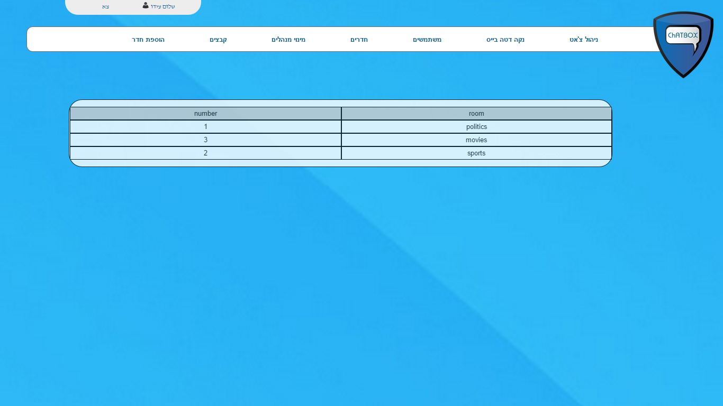

רשימת החדרים אשר קיימים בצ'אט. לצדם מספר החדר אשר נמצאים ברשימה.

מינוי מנהלים

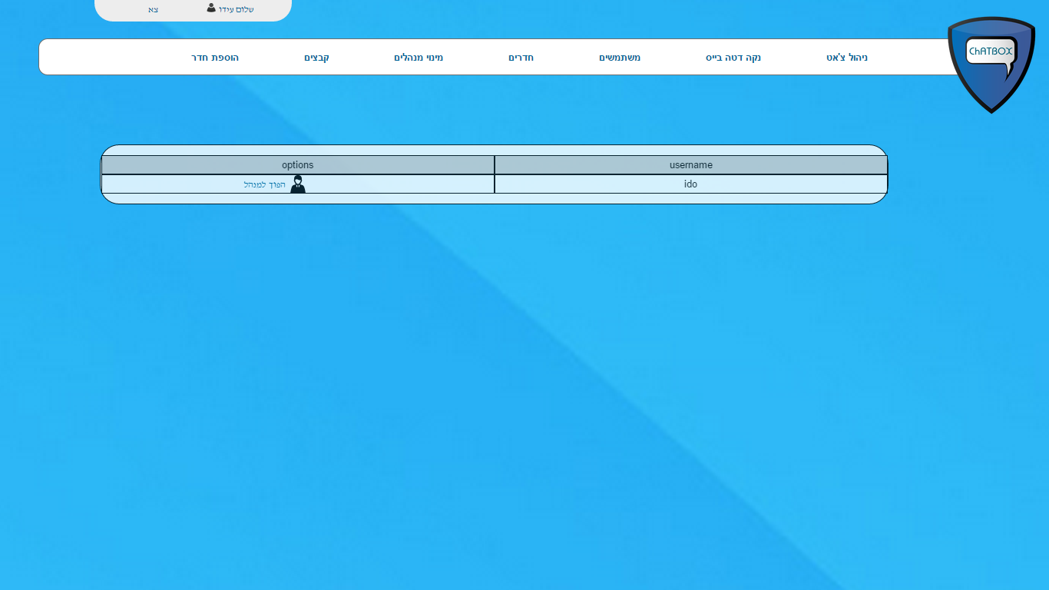

הפיכת משתמש למנהל בכל החדרים בצ'אט.

קבצים

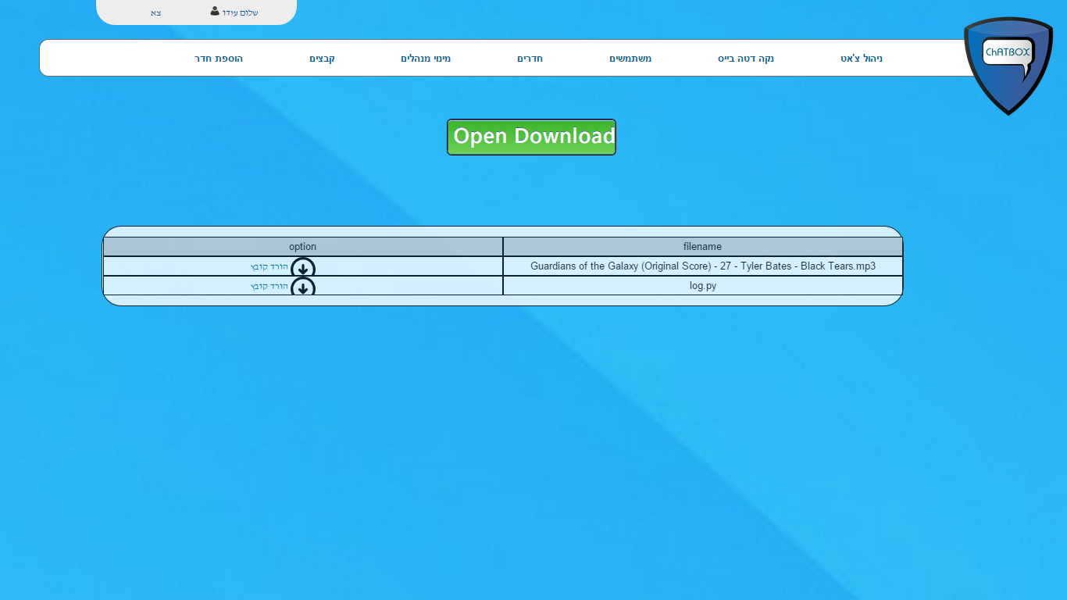

פתיחת התיקייה אליה מורדים הקבצים.
רשימת הקבצים שמשתמשים שלחו. אפשרות להורדת קבצים אלו.

הוספת חדר

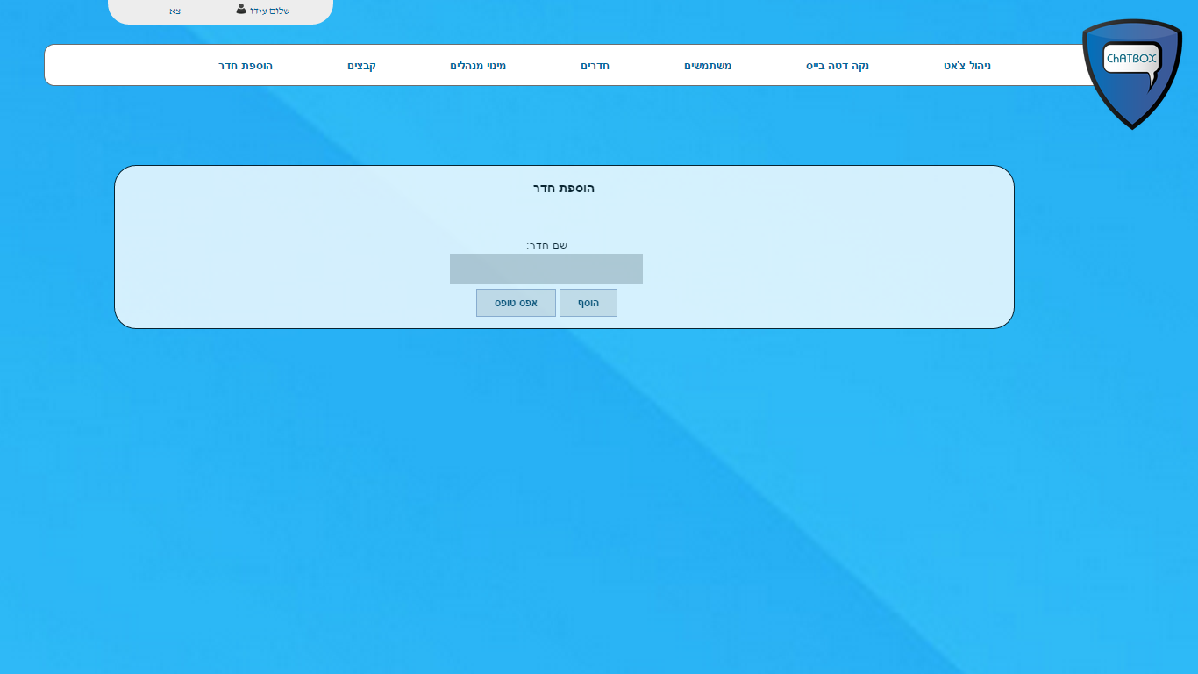

הוספת חדר לצ'אט. אפשרות לבחור את שם החדר בידי מנהל הצ'אט.

מידע כללי על הצ'אט

מנהלים

מנהל - משתמש הנכנס ראשון לחדר

מנהל יכול
1.להשתיק משתמש
2.להעיף משתמש
3.למנות משתמש כמנהל

כל האפשרויות הללו אינם זמינים על מנהלת לא רק על משתמש רגיל

כאשר מנהל יוצא מן החדר, אם ישנם עוד משתמשים בחדר, המשתמש שנכנס אחרי המנהל הוא זה שיהפוך למנהל החדר. אם אין עוד משתמשים אז לא יקרה כלום.

כאשר משתמש מושתק על ידי מנהל, הוא יוכל לדבר רק כאשר:
1.מנהל מבטל את ההשתקה
2.משתמש יוצא מהצ'אט ונכנס חזרה
3.מנהל יוצא מהחדר ותורו של המשתמש המושתק להיות מנהל(נכנס שני ראשון אחרי
המנהל לחדר).

אי אפשר למנות את אותו משתמש למנהל פעמיים(הודעה בהתאם מהשרת ללקוח)

אי אפשר להשתיק אותו משתמש פעמיים(הודעה בהתאם מהשרת ללקוח)
- אי אפשר לעשות ביטול השתקה למשתמש שאינו הושתק מלכתחילה(הודעה בהתאם מהשרת ללקוח)
- אם משתמש מנסה את אחת מן האפשרויות לעיל והוא לא מנהל, השרת יחסום לו את הגישה(הודעה בהתאם מהשרת ללקוח) (אבטחה)
- אם משתמש מנסה אחת מן האפשרויות לעיל עליו, השרת חוסם את הגישה(הודעה בהתאם מהשרת ללקוח) (אבטחה).

קבצים

1.משתמש בוחר קובץ לשליחה.
2.שליחת גודל הקובץ לשרת כדי לבדוק אם גודל הקובץ לא חורג מהגודל המקסימלי המותר.
3.אם הגודל מאושר, הלקוח קורא את הקובץ ושולח לשרת(החל מקריאת הקובץ אצל הלקוח, לקחתי נקודת זמן התחלה, כדי לחשב כמה זמן לוקח שליחת קובץ)
4.השרת כותב את הקובץ של הלקוח בתיקייה שלו, שאם משתמש מבקש קובץ ספציפי שמשתמש שלח, שיהיה קיים אצל השרת.
5.השרת שולח הודעה ללקוח שהקובץ אצל השרת(בהודעה זו אני לוקח נקודת זמן סיום)

*נקודת זמן התחלה וסיום - עשיתי זאת מכיוון שכאשר משתמש מוריד קובץ, רציתי שיפתח חלון שיראה לו כמה זמן נותר עד להורדת הקובץ מהשרת ללקוח. לקחתי נקודות אלו כאשר הלקוח שולח לשרת קובץ, מכיוון שזו הייתה נקודת הזמן היחידה שיכולתי למדוד. כמובן שמשני הכיוונים, כאשר הלקוח שולח לשרת ולהפך, זה לוקח אותו הזמן.

6.אם משתמש לוחץ על שם קובץ והורדה במסך הצ'אט, השרת שולח ללקוח את הקובץ ולהשתמש יוצג חלון התקדמות(כמה זמן נותר) להורדת הקובץ(נקודות הזמן שחשבתי).

DATABASE

1.כאשר משתמש נרשם, השרת שומר ב-Database את שם המשתמש ו הסיסמא המוצפנת.
2.כאשר משתמש מתחבר, השרת בודק ב- Databaseהאם הסיסמא המוצפנת שווה לסיסמא בDatabase-.
3.כאשר משתמש נרשם, השרת בודק ב- Databaseהאם קיים שם משתמש כזה.
4.כאשר משתמש מתחבר, השרת בודק ב- Databaseהאם קיים שם משתמש כזה.

הצפנה

1.כאשר משתמש נרשם, הסיסמא שרשם לא נשלחת לשרת, אלא, הלקוח עושה hash לסיסמא עם מלח(מפתח) ואז שולח סיסמא מוצפנת לשרת.
*המלח(המפתח) נותר עם הפעלת הלקוח, ונכתב לקובץ טקסט. כאשר משתמש מתחבר או נרשם, המלח(המפתח) נקרא מן הקובץ ואתו עושים hash.
2.כאשר משתמש מתחבר, הלקוח עושה hash + salt לסיסמא ושולח לשרת. אם הסיסמא המוצפנת שווה לסיסמא שקיימת ב- Database, אז המשתמש נרשם. אחרת, השרת שולח ללקוח סיסמא שגויה.

אבטחה

1.משתמש לא יכול לעשות כל אחת מן האפשרויות של מנהל על עצמו(העפת משתמש, מינוי מנהל, השתקת משתמש וביטול השתקת משתמש)
2.מנהל לא יכול לעשות כל אחת מן האפשרויות חוץ ממינוי משתמש למנהל, על מנהל אחר(העפת משתמש,
והשתקה וביטול השתקה)
3.בדיקה האם משתמש אכן קיים בחדר לפני שליחת ההודעה לשאר הלקוחות בחדר.
4.אין אפשרות לחקות הודעה של שליחת קובץ(איסור על המילה "filename:","size:")
5.בדיקה האם משתמש אכן מנהל לפני ביצוע כל אחת מן הפעולות שיש למנהל
6.מנהל לא יכול לעשות פעולות של מנהל על עצמו
7.מנהל לא יוכל להתווסף פעמיים לקובץ המנהלים אם כבר קיים פעם אחת
8.הגבלה של שליחת קובץ עד 150 מגה בית
9.רשימת המנהלים נמצאת אך ורק אצל השרת
10.קבצים שנשלחו נשמרים אצל השרת כדי למנוע הורדת קבצים מזויפים.
11.אם משתמש מנסה להתחבר עם משתמש לא קיים, השרת שולח הודעה.
12.אם משתמש מתחבר עם סיסמא שגויה, השרת שולח הודעה.
13.אם משתמש מנסה להירשם רק עם סיסמא, השרת שולח הודעה.
14. אם משתמש מנסה להירשם רק עם שם משתמש, השרת שולח הודעה.
15.אם משתמש מנסה להירשם עם שם משתמש שקיים, השרת שולח הודעה.

אתר

מערכת התחברות
אם שם המשתמש והסיסמא נכונים ומתאימים למנהל, המנהל יוכל להיכנס לאתר.
צריך למלא את השדות פעמיים ולשלוח פעמיים:
פעם 1 -קבלת הנתונים.
פעם 2 -אימות הנתונים.
אם המשתמש מנסה להתחבר לאתר ללא הקשת שם משתמש או סיסמה, הוא לא יוכל.(JavaScript)

דף הבית
אם המשתמש לא מנהל, הגישה לאתר תחסם. אם הוא מנהל הוא יצטרך להתחבר למען הגישה לאתר. אחר כך האתר ייתן אישור לשרת שהמשתמש הוא מנהל כללי של הצ'אט ואז יוכל להיכנס.(בתחילת הרצת השרת, מנהל הצ'אט נרשם אוטומטית כמנהל ב- Databaseשונה משל המשתמשים. אם המנהל רשום כבר לא יירשם פעמיים - אין מנהלים כפולים).

חדרים
אפשרות לראות את מספר החדרים והשמות שלהם.

משתמשים
אפשרות לראות את שמות המשתמשים אשר מחוברים לצ'אט (דף זה מתעדכן כל 5 שניות*)

ניהול צ'אט
אפשרות לחסימת הצ'אט או פתיחת הצ'אט. בחסימת הצ'אט, כל המשתמשים מועפים מהצ'אט והצ'אט נסגר. אין אפשרות להתחבר לצ'אט כשהוא סגור(יציאה מתבצעת כמו יציאה כאשר משתמש בוחר לצאת מהצ'אט בעצמו).

איפוס ה- Database
מוחק את כל המשתמשים ב- Databaseשל הצ'אט. המשתמשים יצטרכו להירשם מחדש.

מינוי מנהלים
אפשרות למנות משתמש כמנהל בכל החדרים. (מתעדכן כל 5 שניות*).

קבצים
אפשרות להורדת קבצים אשר משתמשים שלחו. אפשרות לפתיחת תיקיית ההורדות היכן שהקבצים הורדו. (מתעדכן כל 5 שניות*).

הוספת חדר
אפשרות להוספת חדר בצ'אט. אם המנהל לא מקיש שם חדר ומנסה לשלוח, הוא לא יוכל.(JavaScript)
* דפים אשר מתעדכנים כל 5 שניות המטרה היא שאם נוסף משתמש/חדר/קובץ לצ'אט, אז המנהל לא יצטרך לרענן. הדף יתרענן בעצמו כדי שהמנהל יראה את השינוי(ענייני נוחות).

*אם משתמש מנסה להיכנס לאתר, לכל דף מסוים של האתר, הוא לא יוכל. הגישה נחסמה ורק למנהל הצ'אט יש אפשרות להיכנס לאתר על ידי התחברות.
*הסיסמא של מנהל הצ'אט עבור האתר מוצפנת על ידי Hash כך שהסיכוי לפריצה באתר הוא אפסי!

ארכיטקטורה

לקוח
תפקיד הלקוח הנו לשלוח הודעות, ליצור את הממשקים ולשלוח קבצים. לקוח. יש הרבה לקוחות ושרת אחד
מתחבר ובוחר לאיזה חדר להצטרף. מתכתב לאחר מכן. אחראי לשלוח הודעות שמשתמש כותב ולקבל הודעות מהשרת וממשתמשים אחרים.

שרת
כל ההודעות שלקוחות שולחים עוברים דרך השרת. השרת מנתב ומטפל בהודעות. בנוסף, השרת אחראי על הפעלת האתר והאפשרויות שלו. יש שרת אחד שמטפל בכל ההודעות ובאתר והרבה לקוחות שאחראים לשליחת ההודעות.
1.השרת ישלח קובץ שמשתמש שלח לשרות רק כאשר לקוח מבקש מהשרת.
2.כל הודעה שתישלח תתחלק לשניים – שם המשתמש ששלח אותה ותוכן ההודעה.
3.בעת התחברות השרת יבדוק האם הנתונים אכן מתאימים
4.בהתחברות השרת יצפין את הסיסמא שהוכנסה על ידי המשתמש ויבדוק האם הוא קיים(אם הסיסמא המוצפנת קיימת במאגר)
5.רשימת המשתמשים תהיה כתובה בתוך קובץ טקסט.
6.בעת פתיחת משתמש השרת יפתח תיקייה להורדות קבצים.
7.בעת שליחת הודעה השרת יוסיף את שם השולח לאותה ההודעה במסך ההודעות.
8.השרת בודק האם משתמש הוא מנהל ואם כן יהיו לו יכולות של מנהל.
9.השרת מפעיל את האתר ואחראי למערכת ההתחברות של האתר.

פרוטוקול תקשורת

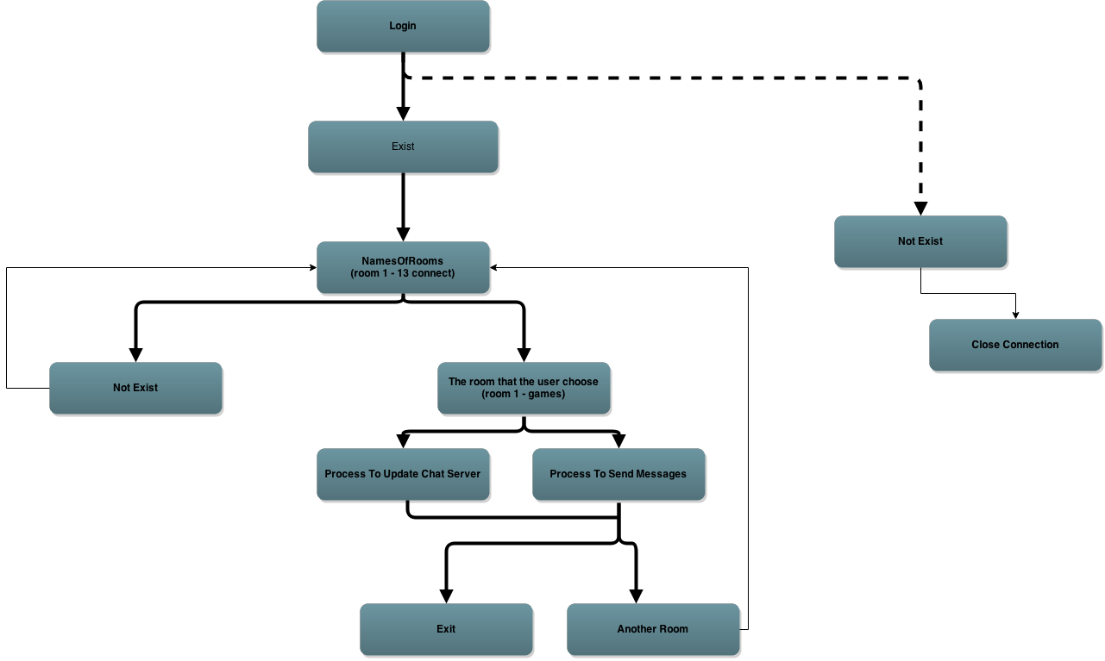

רכיבי המערכת

ספריות חיצונית
Tornado – ספרייה זו מאפשרת שרת אינטרנט וירטואלי להרצת אתר אינטרנט שמשתמש בונה. ספרייה זו מאפשרת לבנות אתר עם פונקציות כמו פונקציות אשר נמצאות בכל האתרים. למעשה ספרייה זו יוצרת Domain.
WXPython – ספרייה זו מאפשרת ליצור ממשק אשר מאפשר למשתמש להשתמש בתוכנה ללא קושי. ממשק זה למעשה הוא חלון ההתחברות, בחירת החדרים וחלון הצ'אט אשר עשיתי בצ'אט. ספרייה זו היא ספריית GUI.

רכיבי לקוח

Logger
רכיב זה דואג לתעד את כל ההודעות של המערכת. הוא מסוגל לתעד למסך של התוכנה באמצעות הדפסות print, ובנוסף לקובץ log שיישמר לתיקיית הלוג.

הבנאי של המחלקה, מקבל פרמטר verbose הקובע האם המודול ידפיס גם למסך הודעות ולא רק לקובץ. | public | Logger(verbose=True)
מקבל הודעה (מחרוזת) לתיעוד ללוג. mode הוא מחרוזת המתארת את סוג ההודעה (ברירת המחדל היא נורמלית, אם רוצים שגיאה צריך לכתוב "ERROR") | public | saveToLog(text, mode=”NORMAL”)
יצירת תיקיית הלוגים | private | _makedir()
יצירת קובץ הלוגים | private | _createFile()
שדה זה מגדיר את שם הקובץ של הלוג הנוכחי | private | __filename
האם להדפיס את הלוג למסך | private | _verbose
שמירת התאריך הנוכחי | private | _date
היכן הלוגים ישמרו | const | DIRECTOR=”logs”
סיומת קובץ הלוג | const | END=”.txt”

MIC OBJECT
אובייקט שמתקשר עם מיקרופון המחשב. צריך לדעת לעבוד עם כל מיקרופון שמחוברת למחשב, מכל סוג.

הבנאי של המחלקה, מקבל לוג | public | MicObject
יוצרת את הקישור עם המיקרופון. אם יש בעיה עם החיבור למיקרופון, הפונקציה תזרוק שגיאה. | public | initialize
תשמור את קובץ השמע שנוצר לתיקיית המשתמש במחשב | public | saveAudio
תבחר איזה מיקרופון להשתמש, אם לא קיים תזרוק שגיאה | private | __chooseMic
תשלח את השמע שהוקלט ,אם אין חיבור זרוק שגיאה | public | sendAudio

MESSAGES OBJECT
אובייקט זה יוצר את ההודעות ואחראי לשלוח אותם

הבנאי של המחלקה, מקבל לוג | public | MessageObject
יצירת הודעה בינארית שגיאת התחברות | private | _errorLogin()
יצירת הודעה בינארית הצלחת התחברות | private | _Successlogin()
יצירת הודעה בינארית ההרשמה הצליחה | private | SuccessRegister()
מקבלת רשימת חדרים ויצירת הודעה בינארית רשימת חדרים | private | _roomList(rooms)
יצירת הודעה בינארית רשימת משתמשים | private | _userList()
יצירת הודעה בינארית אישור חדר | private | _okayRoom()
קבלת הודעה חדשה | private | _getNewMessage()
יצירת הודעה בינארית עדכון חדר | private | _updateRoomStatus()
יצירת הודעה בינארית מנהל מסלק משתמש מחדר | private | adminGetOutUserToClient()
יצירת הודעה בינארית רשימת מנהלים | private | adminList()
שליחת קובץ מלקוח ללקוח אחר | private | _sendedFileFromClient()
יצירת הודעה בינארית הודעת שליחת קובץ | private | _sendedMessageFileFromClient()
יצירת הודעה בינארית שם קובץ ומזהה קובץ | private | _sendFileName()
יצירת הודעה בינארית לקוח מסוגל לשלוח קובץ(לא גדול מדי) | private | _CanSendFile()
יצירת הודעה בינארית זמן העברה של קובץ | private | _sendTimeOfSendedFile()
יצירת הודעה בינארית רשימת חדרים של משתמש | private | _roomsOfUser()
יצירת הודעה בינארית אישור יציאה ללקוח | private | _quitConfirm()
מקבלת הודעה, מספר חדר ושם משתמש ויצירת הודעה בינארית שהתקבלה מהלקוח | private | _sendedMessageFromClient(unpackData,roomId,username)
יצירת הודעה בינארית משתמש אינו יכול להיות באותו חדר פעמיים | private | _CantBeInRoomTwice()
מקבלת הודעה שנכתבה והפיכת ההודעה מבינארי למחרוזת | private | _unpackdata(data)

מקבלת שם משתמש יצירת הודעה בינארית התחברות | private | _login(username)
מקבלת שם משתמש ויצירת הודעה בינארית בקשת רשימת חדרים | private | _requestRoomList(username)
יצירת הודעה בינארית הרשמה | private | register()
מקבלת שם משתמש ושם חדר ויצירת הודעה בינארית בחירת חדר | private | _chooseRoom(username,roomName)
מקבלת הודעה, מספר חדר ושם משתמש ויצירת הודעה בינארית כתיבת הודעה ללקוחות האחרים | private | _sendedMessage(input,roomId,username)
מקבלת שם משתמש ומספר חדר ויצירת הודעה בינארית יציאה מצ'אט | private | _exitChat(username,roomId)
יצירת הודעה בינארית שליחת קובץ לשרת | private | _sendedFileMessage()
יצירת הודעה בינארית גודל קובץ | private | _sendSizeFile()
יצירת הודעה בינארית בקשת קובץ מהשרת | private | _sendRequestFile()
יצירת הודעה בינארית מנהל מעיף משתמש | private | _adminGetOutUserToServer()
יצירת הודעה בינארית מנהל מוסיף משתמש לקובץ טקסט המנהלים | private | adminAppendUserToAdmins()
יצירת הודעה בינארית מנהל משתיק משתמש | private | adminMuteUser()
יצירת הודעה בינארית מנהל מבטל השתקת משתמש | private | adminUnMuteUser()
יצירת הודעה בינארית משתמש שולח הודעה פרטית שאינה ריקה למשתמש אחר | private | userPrivateMessage()
מחיקת תווים מיותרים במחרוזות שהם אורכים של הודעות | public | fixLength()
קבלת מזהה ההודעה ובדיקה האם צריך עוד RECV לשם קבלת אורך ההודעה (SMART RECV-BONUS) | private | _checkLenOfMessageById()

USER OBJECT
אובייקט זה יוצר את רשימת המשתמשים

הבנאי של המחלקה, מקבלת שם משתמש ו-Socket | public | userObject
מקבלת אובייקט חדר ומוסיפה לרשימת החדרים של המשתמש | public | roomAdd(room)
מחזירה את שם המשתמש | public | getUserName()
מחזירה את Socket המשתמש | public | getSocket()
מחזירה את רשימת החדרים של המשתמש | public | getRoom()
מחזירה את מחרוזת החדרים של המשתמש | public | getRoomString()
קבלת רשימת מספרי חדרים של המשתמש | public | getRoomsId()
מקבלת אובייקט חדר ומוחקת אותו מרשימת החדרים של המשתמש | public | roomLeave(room)

Users OBJECT
אובייקט שיוצר קשר עם השרת

פעולת הבנאי, לא מקבלת כלום | public | UsersObject
מוספיה אובייקט משתמש לרשימת המשתמשים | public | userAdd(user)
קבלת סקוט על ידי שם משתמש | public | getSocketByUser(username)
מוחקת אובייקט משתמש מרשימת המשתמשים | public | deleteUser(username)
קבלת אובייקט משתמש על ידי ה-Socket שלו | public | getUserBySocket(socket)
קבלת רשימת אובייקטים המשתמשים | public | getUsers()
קבלת שמות המשתמשים | public | getUsersName()

ROOM OBJECT
אובייקט זה נותן מידע על החדר הנוכחי

פעולת הבנאי, מקבלת את שם החדר הנוכחי ומקבל לוג | public | RoomObject
מחזירה רשימה של כל המשתמשים הנוכחים בחדר | public | getUsers()
מחזירה את שם החדר הנוכחי | public | getNameOfRoom
מחזירה מחרוזת של משתמשים בחדר | public | getUsersString()
מחזירה את מספר החדר | public | getId()
מחזירה את כל ה-Sockets של המשתמשים בחדר | public | getOpenSockets()
מקבלת שם משתמש ולפיו מוחקת את ה-Socket של מהחדר | public | deleteUserSocket(username)
הוספת משתמש לחדר ולמילון | public | userAdd(user)
שולחת את המידע לכל המשתמשים באותו החדר | public | sendToGroup(packedData,socket)
מקבלת מידע בינארי ו Socket-ושולחת את המידע | private | _send(packedData,i)

Rooms OBJECT
אובייקט שאחראי על החדרים ומנהל אותם

פעולת הבנאי, לא מקבלת כלום | public | RoomsObject
מקבלת אובייקט חדר מוסיפה אותו למילון החדרים | public | roomAdd(room)
קבלת אובייקט חדר לפי מספרו | public | getRoomById(id)
קבלת החדרים כמחרוזת | public | getRoomString()
קבלת שם חדר על ידי מספרו | public | getRoomNameById()
קבלת רשימת מספרי חדרים | public | getRoomsId()

File OBJECT
אובייקט זה שומר פרטים על קובץ

פעולת הבנאי, מקבלת שם קובץ, מזהה, זמן העברת וגודל | public | FileObject
קבלת שם קובץ | public | getFileName()
קבלת גודל קובץ | public | getSize()
קבלת מזהה קובץ | public | getId()
קבלת זמן העברת קובץ | public | getTime()

Files OBJECT
אובייקט שאחראי על הקבצים ומטפל בהם ונותן פרטים עליהם

פעולת הבנאי, לא מקבלת כלום | public | FilesObject
מוסיף אובייקט קובץ לאובייקט רשימת קבצים | public | fileAdd()
קבלת אובייקט קובץ על ידי מזהה קובץ | public | getFileById()
קבלת זמן העברת קובץ על ידי מזהה קובץ | public | getTimeById()
קבלת כל שמות הקבצים אשר לקוחות שלחו לרשימה. | public | getFilesName()

SERVER OBJECT
אובייקט אחראי על העברת מידע בין הלקוחות

פעולת הבנאי, מקבלת פורט והוסט ומקבל לוג | public | ServerObject
יוצרת חיבור עם הלקוח | public | connect()
יוצרת שרת רב מאזין שמטפל בכמה לקוחות בו זמנית | private | _selectSockets()
מוסיפה לרשימת ה-Sockets הפתוחים את הSocket- שנקלט | private | _appendNewSocket()
מחכה לקבצים מהלקוח, אם זו התחברות, מחזיר את הקבצים, אחרת מוסיף לתור שתהליך אחר מטפל בו | private | _receive()
מכניס את מנהל האתר ל-Database מיוחד משלו. בודק אם הוא קיים, אם כן, לא מכניס פעמיים(אין שכפולים). | private | webDetails()
מינוי משתמש למנהל בכל החדרים באמצעות האתר(מנהל האתר אחראי למינוי) | public | manageAdmin()
אישור לכניסה לאתר כאשר מנהל מתחבר(רק מנהל הצ'אט הכללי יכול להיכנס). | public | confirmGoToWeb()
ביטול אישור כניסה לאתר, כאשר מנהל הצ'אט יוצא מהאתר. | public | notConfirmGoToWeb()
קבלת משתנה האישור(בדיקה האם יש אישור כניסה לאתר או לא). | public | getConfirm()
הורדת קובץ שמשתמש שלח(דרך האתר). | public | downloadFileFromWeb()
פותח את התיקייה אליה מורדים קבצי הצ'אט(נפתח דרך כפתור באתר). | public | openBrowser()
מאפס את ה-Database(דרך האתר). | public | resetDatabase()
סגירת הצ'אט(דרך האתר).אף משתמש לא יכול להיכנס לצ'אט. | public | blockChat()
ביטול סגירת הצ'אט(דרך האתר).כל משתמש יכול להיכנס לצ'אט. | public | enableChat()
הוספת חדר לצ'אט. | public | addRoom()
מחיקת משתמש מכל רשימה בשרת(יציאה של משתמש) | private | removeUserDetailes
שליחת אישור יציאה ללקוח מהצ'אט. | private | sendQunfirmQuit()
מעיף את כל המשתמשים מכל החדרים בצ'אט (יציאה מהצ'אט בכללי) (דבר זה קורה כאשר מנהל סוגר את הצ'אט דרך האתר). | private | kickOutAllUsers()
שולח אישור חדר | private | sendOkayRoom()
שולח רשימת חדרים של משתמש | private | sendRoomsOfUsers
שולח רשימת משתמשים | private | sendUserList
שולח רשימת מנהלים | private | sendAdminsList()
שולח הודעה ללקוח אחד | private | sendMessageToOneClient()
שולח איסור על שהייה באותו חדר פעמיים | private | sendCantBeTwiceSameRoom()
שולח רשימת חדרים | private | sendRoomList()
שולח הודעה של משתמש למשתמשים אחרים | private | sendMessageOfClintToClient()
שולח הודעת שליחת קובץ למשתמשים אחרים | private | sendMessageFileOfClintToClient()
שולח קובץ ממשתמש למשתמש | private | sendFileOfClintToClient()
שולח שם קובץ ומזהה | private | sendFileIdAndFileName()
לוקח את החדרים שבהם נמצא המשתמש ואת החדרים שקיימים בכללי, ויוצר מילון של חדרים שבהם המשתמש לא נמצא | private | makeRoomsOrder()
ממיר את מילון החדרים למחרוזת | private | convertRoomDictToString()
שולח זמן ההעברה של קובץ | private | sendTimeFile()
קורא בינארית את תוכן הקובץ | private | readFile()
מקבל את הגודל של הקובץ | private | getSizeOfFile()
כותב את הקובץ לתיקיית המשתמש | private | writeFile()
מוסיף אובייקט קובץ לאובייקט רשימת קבצים | private | appendFile()
יוצר תיקייה לקבצים | private | createFolder()
יוצר קובץ טקסט שבו יהיה ניהול מנהלים | private | createAdmins()
בדיקה האם משתמש הוא מנהל | private | checkIfUserIsAdmin()
מחיקת מנהל מקובץ טקסט המנהלים | private | deleteAdminFromFile()
הוספת מנהל לקובץ טקסט המנהלים | private | appendAdminToFile()
קריאת קובץ טקסט המנהלים | private | readAdminsFile()
לוקח את המשתמש הראשון מרשימת החדרים של החדר להיות מנהל | private | takeFirstUserAsAdmin()
מחיקת משתמש(אם הוא קיים) מרשימת המושתקים | private | deleteFromMuted()
הוספת משתמש לרשימת המושתקים | private | appendUserToMuted()
בדיקה האם סיומת הקובץ אכן קיימת | private | checkExtension()
שולחת לכל הלקוחות המאזינים את ההודעה | private | _sendall()
פעולת השליחה | private | _send()
מטפל בקבלת ושליחת הודעות | public | ManageMessages
מטפלת בטיפול הודעות ושליחתן | private | _loop()

סגירת קשר עם הלקוח | public | close()
בודקת האם משתמש קיים בחדר כבר | private | checkUserInRoom()

CLIENT OBJECT
אובייקט שיוצר קשר עם השרת

פעולת הבנאי, מקבלת פורט והוסט ומקבל לוג | public | ClientObject
יוצרת חיבור עם השרת | public | connect()
מטפל בקבלת ושליחת הודעות | public | ManageMessages()
פעולת השליחה | private | _send()
קבלת הודעות והמרתן למחרוזות | private | _decryptReceivedMessage()
מחבר את המשתמש לצ'אט | private | _userLogin()
מטפל בשליחת הודעות | private | __takeCareAboutSend()
חלון הצ'אט נותן את המשתנה של עצמו | private | guiGiveWindowVar()
חלון בחירת החדרים נותן את המשתנה של עצמו | private | guiGiveWindowVar()
חלון הצ'אט ובחירת החדרים כך מתקשרים עם הלקוח, כך הם מעבירים את ההודעות | private | appendMessageFromGui()
לוקח את שם המשתמש והסיסמא שמשתמש הקיש, עושה האש לסיסמא ושולח את הפרטים לשרת. | private | giveUserDetails()
עושה האש + מלח לסיסמא | private | hashPassword()
יוצר קובץ טקסט שבו שמור המפתח/מלח של הסיסמא | private | createFileText()
קורא את המפתח מקובץ טקסט | private | readFileText()
חלון ההתחברות נותן את המשתנה שלו ללקוח | private | loginGuiGiveVar()
שליחת הודעה לשרת | private | _receive()
מקבל את הגודל של הקובץ | private | _getSizeOfFile()
כותב את הקובץ לתיקיית המשתמש | private | _writeFile()
מוסיף אובייקט קובץ לאובייקט רשימת קבצים | private | _appendFile()
יוצר תיקייה לקבצים | private | _createFolder()
קורא בינארית את תוכן הקובץ | private | _readFile()
סגירת קשר עם השרת | public | close()

ChooseRoomWindow OBJECT
אובייקט שיוצר את ממשק בחירת החדר של הצ'אט

פעולת הבנאי, מקבלת כותרת ושמות החדרים בצ'אט | public | ChooseRoomWindowObject
יוצר את המראה של חלון הבחירה | private | _InitUI()
מעביר שם משתמש | public | setUserName()
מעביר שמות חדרים | public | setRooms()
יוצר את התפריט של שמות החדרים | private | createMenuOfRooms()
לוקח את החדר שהמשתמש בחר | private | _onClickOptions()
יוצר את חלון הצ'אט | private | sendUserList()
מחבר את המשתמש לצ'אט | private | _userLogin()
יוצא מהחלון הנוכחי | private | exitFromWindow()
מסתיר את חלון בחירת החדרים ומפעיל את מסך הצ'אט | public | enableChat()
ברגע שלוחצים על הלחצן השמאלי בעכבר נפתח תפריט | private | _OnShowPopup()
בבחירת החדר, נשלח ללקוח | private | _OnPopupItemSelected()

loginWindow OBJECT
אובייקט שיוצר את ממשק ההתחברות של הצ'אט

פעולת הבנאי, מקבלת כותרת | public | loginWindowObject
יוצר את המראה של חלון הבחירה | private | _InitUI()
יוצר את כפתור ההתחברות | private | _loginButton()
לוקח את שם המשתמש שהלקוח כתב | private | _OnClickOption()

TorandoWeb OBJECT
אובייקט שיוצר את ההתחברות לאתר

מפנה לקובץ האינטרנט, אינדקס. | public | Class MainHandler
מציג את החדרים הקיימים בצ'אט באתר. | public | Class RoomsHandler
מציג את שמות המשתמשים המחוברים לצ'אט. | public | Class UsersHandler
סוגר את הצ'אט באמצעות כפתור באתר. | public | class BlockHandler()
מבטל את הסגירה של הצ'אט על ידי כפתור באתר. | public | class EnableHandler()
מציג עמוד ובו שני כפתורים: כפתור לסגירת הצ'אט וכפתור לביטול סגירת הצ'אט. | public | class manageChatHandler()
מציג דף ובו כפתור לאיפוס ה-Database של הצ'אט. | public | class manageDBHandler()
מאפס את ה-Database של הצ'אט. | public | class resetDBHandler()
מציג דף ובו שמות המשתמשים ולצדם כפתור למינוי אותו משתמש למנהל. | public | class manageAdminHandler()
ממנה משתמש למנהל באמצעות כפתור באתר. | public | class adminHandler()
מציג דף ובו רשימת הקבצים שכל המשתמשים שלחו ולצדם כפתור להורדת קובץ מסוים. | public | class filesHandler()
הורדת קובץ שמנהל אתר בחר באתר. | public | class downloadFileHandler()
דף למשתמשים שאינם בעלי הרשאת כניסה לאתר. | public | class simpleUserHandler()
מציג דף ובו מערכת התחברות לאתר. אם מנהל התחבר, אישור הכניסה לאתר חיובי והמנהל מופנה אוטומטית לאתר הבית. | public | class loginHandler()
מציג דף ובו אופציה להוספת חדר על ידי הקשת שם החדר שרוצים ולחיצה על הכפתור "הוסף". | public | class addRoomHandler()
מוסיף חדר לצ'אט ששמו נבחר על ידי מנהל האתר. | public | class roomHandler()

Database OBJECT
אובייקט שיוצר את ה-Database של הצ'אט

פעולת הבנאי, לא מקבלת כלום, יוצרת Database ריק | public | DatabaseObject
קבלת סיסמא על ידי שם משתמש | public | getValue()
מוסיף משתמש וסיסמא ל- Database | public | addValue()
בדיקה האם הסיסמא עם האש מתאימה לסיסמא אשר ב- Database | public | checkPassword()
בדיקה האם משתמש קיים | public | isExist()
מוחק את כל המשתמשים אשר רשומים ב- Database. | public | clearDatabase()

ChatWindow OBJECT
אובייקט שיוצר את ממשק בחירת החדר של הצ'אט

פעולת הבנאי, מקבלת את לקוח שם משתמש ומספר חדר | public | ChatWindowObject
יוצר את המראה של חלון הצ'אט | private | _initUI()
מעדכן את רשימת המשתמשים בחלון | private | _addUsersNames()
ברגע שמנהל לוחץ על שם משתמש | private | OnClick()
ממשק הצ'אט מקבל את אובייקט רשימת הקבצים | public | takeFilesFromClinet()
ממשק הצ'אט מקבל מהלקוח את רשימת המנהלים שהשרת שלח ללקוח | public | takeAdminsList()
בודק האם המסלול של הקובץ הוא רק קובץ ולא תיקייה | private | checkPath()
מודיע למשתמש אם שכח להקיש סיסמא או שם משתמש | public | errorMessage()
משתמש לוחץ על שם קובץ ויכול להוריד אותו | private | OnClickFile()
משתמש לוחץ על שם משתמש ויכול לשלוח לו הודעה פרטית | private | OnPrivateMessage()
בדיקת המחרוזת שהמשתמש הקיש(אם אין בו מילים אסורות) | private | checkInput()
ברגע שמשתמש לוחץ על הורדת קובץ | private | OnPopupFileSelected()
ברגע שמנהל מעיף משתמש מהחדר | private | OnPopupItemSelected()
פתיחת תיקיית הקבצים של המשתמש | private | showBrowser()
פתיחת חלון בחירת הקובץ | private | openBrowserFiles()
גודל הקובץ | private | getSizeOfFile()
בדיקה האם הקובץ לא גדול מדי ושליחת המידע ללקוח | private | onChooseFile()
הפעלת ממשק אחוזי הורדת קובץ | private | enableProgressBar()
שולח ללקוח את מזהה הקבוץ שרוצה להוריד | private | downloadUserFile()
שליחת הודעה ללקוח שמנהל העיף משתמש | private | getOut()
שליחת הודעה ללקוח שמנהל מוסיף משתמש לרשימת המנהלים | private | appendAdmin()
שליחת הודעה ללקוח שמנהל משתיק משתמש | private | muteUser()
שליחת הודעה ללקוח שמנהל מבטל את ההשתקה של המשתמש | private | adminUnMuteUser()
שליחת הודעה ללקוח שמשתמש שולח הודעה פרטית למשתמש אחר | private | privateMessage()
סגירת החלון הנוכחי והוספת הודעה יציאה מהחדר(רק שמנהל מעיף משתמש) | private | onExitRoom()
מדפיס את ההודעה של הלקוח על החלון | public | setValueOnViewScreen()
שולח הודעה בלחיצת Enter | public | OnEnter()
יוצר את התפריט בחלון | private | _menuBar()
שולח הודעה ללקוח | private | _onGoAnotherRoom()
שולח הודעה ללקוח | private | _onExitRoomEvent()
שולח הודעה ללקוח | private | _onExitChat()
יוצר צבעים בחלון | private | _set_properties()
יוצר צורות ומרחקים בחלון | private | _do_layout()

הודעות פרוטוקול

הודעות צד לקוח

1. 1 - הודעת התחברות
2. 2 - בחירת חדר
3. 3 - שליחת הודעה
4. 4 - הודעת יציאה
5. 13 - רשימת חדרים
6. 18 - מנהל מעיף משתמש, מנהל שולח את ההודעה מהלקוח
7. 19 - שליחת תוכן הקובץ לשרת
8. 22 - לקוח מבקש קובץ
9. 24 - לקוח שולח לשרת את גודל הקובץ
10. 29 - הפיכת משתמש למנהל החדר
11. 30 - מנהל משתיק משתמש
12. 31 - מנהל מבטל השתקת משתמש
13. 32 - הודעה פרטית
14. 33 - הרשמה לשרת/ל-Database

הודעה להתחברות

16 byte | 8 byte | 1 byte
name of user | password of user | MSG NO#
string (alphanumeric) | string | decimal
user | password | 1

הודעה להרשמה

16 byte |  | 8 byte | 1 byte
name of user |  | password of user | MSG NO#
string (alphanumeric) |  | string | decimal
user |  | password | 33

הודעה לבחירת חדר

16 byte | 1 byte | 1 byte
name of user | room name | MSG NO#
string (alphanumeric) | decimal | decimal
user | room(1 or 2) | 2

הודעה לשליחת הודעה

length | 2 byte | 16 byte | 4 byte | 1 byte
message | room | name of user | length of message | MSG NO#
string (alphanumeric) | string | string | decimal | decimal
message | roomId | user | length | 3

הודעה ליציאה מחדר

2 byte | 16 byte | 1 byte
number of room | name of user | MSG NO#
string (alphanumeric) | decimal | decimal
message(1 or 2 etc) | user | 4

הודעה לבקשת רשימת חדרים

16 byte | 1 byte
name of user | MSG NO#
decimal | decimal
user | 13

הודעה ליציאה

16 byte | 1 byte
name of user | MSG NO#
decimal | decimal
user | 14

הודעה לסילוק משתמש מחדר על ידי מנהל

16 byte | 16 byte | 2 byte | 1 byte
usernameToOut | username | roomId | MSG NO#
string | string | decimal | decimal
idan etc | ido etc | 1,2 etc | 18

הודעה להשתקת משתמש בחדר על ידי מנהל

16 byte | 16 byte | 2 byte | 1 byte
usernameToMute | username | roomId | MSG NO#
string | string | decimal | decimal
idan etc | ido etc | 1,2 etc | 30

הודעה לשליחת הודעה פרטית ממשתמש אחד לשני

length | 16 byte | 16 byte | 2 byte | 4 byte | 1 byte
message | usernameToSend | username | roomId | length | MSG NO#
string | string | string | decimal | decimal | decimal
hello,hi etc | idan etc | ido etc | 1,2 etc | 20 or 17 etc | 32

הודעה לביטול השתקת המשתמש בחדר על ידי מנהל

16 byte | 16 byte | 2 byte | 1 byte
usernameToUnMute | username | roomId | MSG NO#
string | string | decimal | decimal
idan etc | ido etc | 1,2 etc | 31

הודעה להוספת משתמש לקובץ המנהלים בחדר על ידי מנהל

16 byte | 16 byte | 2 byte | 1 byte
usernameToAdmin | username | roomId | MSG NO#
string | string | decimal | decimal
idan etc | ido etc | 1,2 etc | 29

הודעה לבקשת קובץ

16 byte | 4 byte | 1 byte
username | fileId | MSG NO#
string | decimal | decimal
ido etc | 1,2 etc | 22

הודעה לשליחת גודל הקובץ

2 byte | 16 byte | 100 byte | 1 byte
roomId | username | size file | MSG NO#
decimal | string | string | decimal
1,2 etc | ido etc | 10120103 etc | 24

הודעה לשליחת קובץ

filename Length | size | 2 byte | 16 byte | 100 byte | 10 byte | 1 byte
message | file | roomId | username | length of filename | length of file | MSG NO#
string (alphanumeric) | string | decimal | string | string | string | decimal
filename | file content | 1,2 etc | ido,etc | filenameLength | size | 19

הודעות צד שרת
- 5 - שגיאת התחברות
- 6 - הצלחת התחברות
- 7 - רשימת חדרים
- 8 - שגיאת חדר
- 9 - קבלת הודעה חדשה
- 10 - עדכון מצב חדר
- 11 - הודעה שמשתמש כתב בצ'אט
- 12 - מנהל מעיף משתמש, שרת שולח למשתמש שמועף
- 14 - יציאה מהצ'אט
- 15 - רשימת משתמשים
- 16 - רשימת חדרים של משתמש
- 17 - אישור יציאה
- 20 - שליחת קובץ מהשרת ללקוח
- 21 - שם קובץ ומזהה קובץ
- 23 - שרת שולח ללקוחות שמשתמש שלח קובץ
- 25 - גודל הקובץ
- 26 - אישור לשליחת קובץ(לפי גודל קובץ)
- 27 - משתמש לא יכול להיות פעמיים באותו חדר
- 28 - רשימת מנהלים
- 34 - ההרשמה הצליחה

הודעה לשגיאת התחברות

24 byte | 1 byte
error message | MSG NO#
string | decimal
message(This user not exist!) | 5

הודעה להצלחת התחברות

12 byte | 16 byte | 1 byte
message | username | MSG NO#
string | string | decimal
message(Login...) | ido.idan,etc | 6

הודעה להצלחת הרשמה

16 byte | 1 byte
message | MSG NO#
string | decimal
register sucssed! | 34

הודעה לאיסור שהייה באותו חדר פעמיים

1 byte
MSG NO#
decimal
27

הודעה לשליחת הודעה לקובץ

length | 4 byte | 2 byte | 16 byte | 4 byte | 1 byte
message | fileId | room | name of user | length of message | MSG NO#
string (alphanumeric) | decimal | string | string | decimal | decimal
message | fileId | roomId | user | length | 23

הודעה לשליחת קובץ

filename Length | size | 100 byte | 10 byte | 1 byte
message | file | length of filename | length of file | MSG NO#
string (alphanumeric) | string | string | string | decimal
filename | file content | filenameLength | size | 20

הודעה לשליחת שם קובץ ומזהה

length | 999 byte | 4 byte | 100 byte | 1 byte
filename | time | fileId | filename length | MSG NO#
string | string | decimal | string | decimal
aa.txt | 125 etc | 1,2 etc | filenameLength | 21

הודעה לאישור שליחת קובץ

2 byte | 2 byte | 1 byte
message | roomId | MSG NO#
string (alphanumeric) | decimal | decimal
YES | 1,2 etc | 26

הודעה לשליחת זמן ההעברת קובץ

999 byte | 1 byte
time | MSG NO#
string | decimal
150 etc | 25

הודעה לאישור יציאה ללקוח

length | 4 byte | 1 byte
message | length | MSG NO#
string | decimal | decimal
roomsOfUserToExit | 1,10 etc | 17

הודעה לרשימת חדרים

length | 4 byte | 1 byte
message | length of message | MSG NO#
string | decimal | decimal
rooms(1:games,2:movies) | length | 7

הודעה לרשימת משתמשים

length | 2 byte | 4 byte | 1 byte
message | roomName | length of message | MSG NO#
string | deciaml | decimal | decimal
users(“ido,idan”) | 1/2/3 | length | 15

הודעה לרשימת מנהלים

length | 2 byte | 4 byte | 1 byte
message | roomName | length of message | MSG NO#
string | deciaml | decimal | decimal
admins(“ido,idan”) | 1/2/3 | length | 28

הודעה לסילוק משתמש מחדר על ידי מנהל

16 byte | 2 byte | 1 byte
username | roomId | MSG NO#
string | decimal | decimal
ido etc | 1,2 etc | 12

הודעה לשגיאת חדר

24 byte | 1 byte
error message | MSG NO#
string | decimal
message(This Room not exist!) | 8

הודעה לרשימת חדרים של משתמש

length | 4 byte | 1 byte
message | length of message | MSG NO#
string | decimal | decimal
rooms(1,2:) | length | 16

הודעה לקבלת הודעה חדשה

length | 16 byte | 4 byte | 1 byte
message | name of user | length of message | MSG NO#
string | string | decimal | decimal
message | user | length | 9

הודעה לעדכון מצב חדר

length | 4 byte | 1 byte
message | length of message | MSG NO#
string | decimal | decimal
state | length | 10

הודעה לשליחת הודעה

length | 2 byte | 16 byte | 4 byte | 1 byte
message | room | name of user | length of message | MSG NO#
string | string | string | decimal | decimal
message | roomId | user | length | 11

מחקר

,

הצפנה
לא ידעתי איך להצפין כדי שלא יוכלו לפענח. תחילה, השתמשתי בסוג ההצפנה בשם Hash אך לאחר מחשבה עמוקה וקריאה באינטרנט הבנתי שאפשר לפענח הצפנה זו.
לכן חיפשתי עוד באינטרנט ומצאתי שלכל הצפנה יש אפשרות להוסיף מפתח אשר יקשה על הפורץ למצוא את הסיסמא.

ממשק
בתחילת כתיבת הצ'אט, לא הייתי סגור על איזו ספרייה אעשה את הממשק. אחרי מחקר באינטרנט מצאתי שיש TkInter , GTK ו-WX. לאחר קריאה מעמיקה החלטתי לבחור ב-wx אך העבודה עם ספרייה זו לא הייתה פשוטה.

תת-תהליכים
בתחילת כתיבת הצ'אט, לא ידעתי איך לקוח ושרת יוכלו לקבל הודעות ולשלוח הודעות בו זמנית. לאחר קריאה מעמיקה באינטרנט הבנתי שלכל פעולה צריך תת-תהליך. כלומר, תת-תהליך לקבלת הודעות ותהליך לשליחת הודעות. גם לממשק היה צריך תת-תהליך מכיוון שכל עוד הממשק לא נסגר התכנית נתקעת רק בחלק של הממשק וכתוצאה מכך הלקוח לא יעבוד ויתפקד.

בעיות ופתרונות

מעבר מבין מסכים ב-GUI
אחת מהאפשרויות של התוכנה שלי הוא תמיכה בצ'אט מרובה חדרים בו זמנית.
ספריית הממשק שבה כתבתי את הממשק,wx , הייתה לא פשוטה להבנה ולכתיבה.
בהתחלה, כאשר ניסיתי לפתוח שני חלונות במקביל בצ'אט, התוכנה נתקעה.
לאחר קריאה מעמיקה הבנתי שאופן הכתיבה של קוד הממשק לא היה נכון והיה עלי לערוך נכון כדי שיעבוד. בשפת מחשבים, הבעיה הייתה שכאשר מריצים ממשק WX פעמיים עם השורה app.MainLoop() , הממשקים היו קורסים(כדי להריץ ממשק צריך לכלול שורה זאת). זאת מכיוון שאי אפשר להריץ שני ממשקי Main בתוכנית, כמו שאי אפשר בקוד רגיל לעשות זאת. אז בדקתי אם הממשק כבר רץ, הייתי מריץ ללא השורה שגורמת לתקיעה. בדקתי זאת על ידי משתנים בוליאנים. קושי זה גרם לי לעיכוב רציני בהתקדמות הפרויקט מכיוון שלא יכולתי ליצור עוד חלונות מקבילים בצ'אט וניסיתי למצוא פתרון לבעיה זו, ב מקום להתקדם ולהמשיך בפרויקט.

שליחת קבצים
כאשר שלחתי קובץ מלקוח לשרת, הממשק היה חלק קשה מזה. לא ידעתי איך שבלחיצת כפתור אחת משתמש ישלח קובץ. כדי לפתור זאת השתמשתי בספריות שונות ומגוונות אשר עזרו לי להבין את הקושי שהיה לי. אחרי עבודה בסביבת הממשק בספרייה wx, מבינים את לעבוד עם ספרייה זו.

יציאה מהצ'אט במשך ההתחברות
כאשר משתמש מפעיל את התוכנה, נפתח חלון ההתחברות. אם משתמש יוצא ממסך זה ולא הקיש על הכפתור "Login", השרת קורס והתכונה מפסיקה לפעול.
ניסיתי לתפוס את השגיאה ושהיציאה תתבצע ראשית מהלקוח אך ניסיון זה עבר ללא הצלחה. לבסוף, הפתרון הוא שצריך למחוק את המשתמש שיצא מרשימת ה-Sockets הפתוחים וכך השרת לא קורס.

"יציאה מלוכלכת"
ברגע שמשתמש יוצא "יציאה מלוכלכת" אז הוא לא יוצא מהשרת באמת.
יציאה מלוכלכת – יציאה דרך CMD של ווינדוס על ידי לחיצת הכפתורים CTRL + BREAK . שילוב זה יוציא את המשתמש מהצ'אט אך ברגע שינסה להתחבר על שמו שוב, הוא לא יוכל מכיוון שהוא נחשב למשתמש מחובר(הוא לא באמת יצא מהשרת).בשביל לפתור בעיה זו הייתי צריך לשנות את מיקום מחיקת המשתמש מרשימת המשתמשים. כלומר, כאשר השרת מקבל הודעת יציאה מהלקוח, הייתי צריך אחרי שהשרת שולח אישור יציאה מהצ'אט ללקוח , למחוק את המשתמש מרשימת המשתמשים. אם הייתי עושה זאת בשלב מאוחר יותר (למשל היכן שאני מוחק את ה- Socketשל המשתמש מרשימת ה- Sockets של השרת, שזה נמצא שורה אחת אחרי) הבעיה הייתה צצה.

בעיות פתוחות

סיכום

בתחילת הפרויקט, לא היה לי מושג איך להתחיל. עם הזמן התחלתי לבנות רעיונות וניסיתי ליישם אותם על ידי כתיבת קוד. הפרויקט לא היה קשה אבל כמובן שהיו לי כמה קשיים בפרויקט, כמו בעיות שצצו בתוכנית וחשיבה יעילה למען כתיבת הקוד. בחופשים שהיו במהלך השנה, הייתי מנצל אותם והתקדמתי בפרויקט כמה שניתן, כדי שאוכל להספיק וללמוד כמה שניתן. הפרויקט היה סוג של חוויה מחשבתית ודבר זה אתגר אותי. זה גרם לי ללמוד על דברים בעולם הסייבר שלא ידעתי לפני כן. פרויקט זה היה לי דבר חוויתי והייתי שמח להמשיך אתו ולשדרג אותו.

